“¡Qué buena la receta del padrecito!”

Eduardo de la Serna
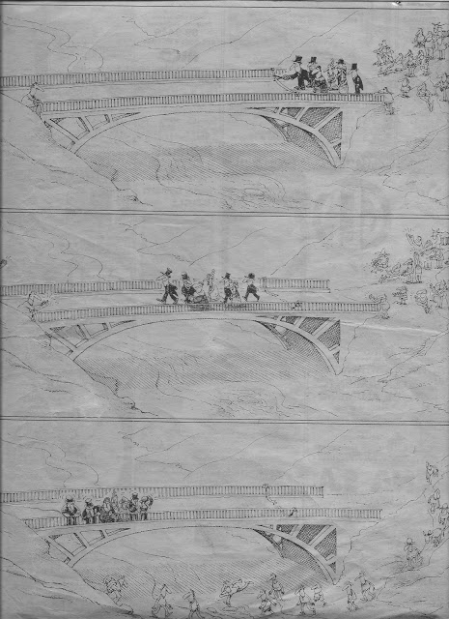

Uno de los grandes aportes de la teología latinoamericana es destacar el “desde”. Es decir, desde dónde se piensa, desde dónde se habla. Así se ha hablado “desde el lugar del pobre”, “desdelos insignificantes”, “desde el sufrimiento del inocente” (o beber en su propio pozo), o “desde el pueblo mismo” … Este planteo profundiza algo esencial de la fe cristiana ya que hay un elemento fijo, común, pero hay a su vez un propio, un distinto. Es una pedagogía de la “Encarnación”. Dios es Dios, pero al encarnarse se hace humano, se hace tiempo, se hace pueblo y localidad. Ciertamente lo principal es lo divino, y la encarnación lo permite visualizar, y un riesgo es universalizar esa encarnación. Jesús era un varón, judío, campesino, del s. Iº… pero es que la encarnación permite visualizar, y por tanto encontrar los límites. Pero sería errado pensar, entonces que es más importante ser varón que mujer, judío que pagano, campesino que urbano o del s. Iº que del s. XXIº, por ejemplo. Pero para que el Evangelio del reino se pueda predicar y no quede en el “mundo de las ideas” platónico, debe ser visible. Encarnado. Y entonces poder ser testigos de que “los ciegos ven, los ‘leprosos’ son limpiados… y a los pobres se les anuncia el Evangelio”. Es una obviedad decir que la Buena noticia para un ciego es recobrar la vista y que ver no es buena noticia para un paralítico. El “dónde”, entonces, es clave para el anuncio del Evangelio.
Precisamente por eso, la responsabilidad pastoral implica un punto de partida, un dónde, un desde que es fundamental. Y es otra obviedad entender que lo que es eficaz, lo que es bueno, lo que es nutritivo en un ambiente puede no serlo en otro. Y dejo de lado (pero sirve también) señalar que hay especies animales que son herbívoras, las hay carnívoras y las hay omnívoras y difícilmente sobreviva un carnívoro en un bosque desértico (y que me disculpen los vegetarianos). Y esto que señalo es un buen punto de partida pastoral. Ciertamente que una determinada espiritualidad, o una acción concreta me sirva, me nutra a mí, no necesariamente debe ser nutriente para otros. Mi modo de rezar, que me permite encontrarme en sintonía de amor con Dios, puede no servir en nada a terceros. Y esto, mucho más, entiendo, ha de decirse en otros lugares. El dónde, el desde es esencial en todo buen pensar, hablar y amar.
Un ejemplo importante es notar, por caso, que el modo europeo de pastoral en poco se adapta en América Latina. Y dentro de la misma América Latina, no es lo mismo el mundo del maíz que el del trigo, no es lo mismo el mundo campesino que el urbano o el suburbano, el norte que el sur, etc. La que en su momento fue moda (breve), “Pastoral Urbana” no supo (o no pudo) según mi opinión, entender que lo suburbano era otro horizonte totalmente diferente.
Pero resulta que a los “pastores” los cambian de lugar con cierta frecuencia. Y uno llega a otro “desde”, otro “dónde”. Y es habitual que lleguemos con hábitos y costumbres (como les pasó a los curas europeos que vinieron a América Latina). Y en muchísimos casos con una formidable vocación de trabajo, dedicación y esfuerzo. Pero… Pero no se tomaron, en general, unos cuantos años para mirar, oler, escuchar. Aprender. O, mejor aún, para acompañar y dejar que la misma gente del lugar nos enseñe qué hacer, cómo hacerlo… Con frecuencia la misma gente es muy buena y no nos dice nada (aunque en ocasiones, cuando ya han tenido camino andado también se rebelan) y nos deja hacer. Pero no “hacen suyo” (no “reciben”, para usar un término teológico) lo que venimos a traerle. Lo que generosamente y desinteresadamente venimos a traerle, repito (aunque no falta alguno que lo de “desinteresado” no le aplica). Y más de una vez, cuando volvemos a cambiar, los nuevos llegan con nuevas propuestas que nuevamente la gente aceptará o tolerará. Mientras tanto se alimentan (aprovechan) de lo que les interesa: bautismos, misas, casamientos, responsos…
Creo que es fundamental, y teológicamente esencial, señalar que la encarnación parte de un pueblo. Y necesita ser ese pueblo. Y venir “desde fuera” con “recetas” poco o nada aporta. Llegar al campo con mentalidad ciudadana, llegar al maíz con mentalidad de trigo, llegar a la villa con mentalidad citadina, llegar a “A” con la experiencia “B” haría indispensable una “conversión pastoral”, pero conversión que debe empezar en el “pastor” para encarnarse, y dejar que “desde el pueblo mismo” se vaya dando el crecimiento. Caso contrario, la gente, que es buena, dirá “¡qué bueno el padre(cito)!” pero seguirá otro camino, seguirá bebiendo “de su propio pozo”.

Genial viñeta de Caloi que tengo en mi escritorio para nunca olvidarme
--
Publicado por Blog de Eduardo en 2º Blog de Eduardo de la Serna el 1/05/2021 03:10:00 p. m.

